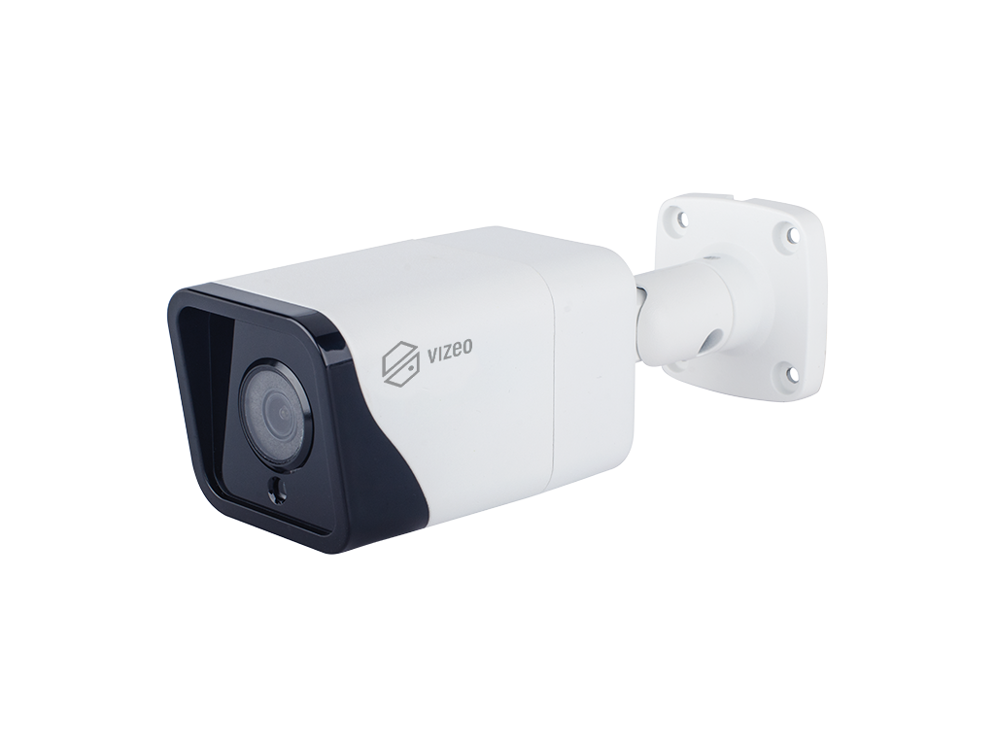

CAMÉRA EXTÉRIEUR

CA40HD

Fiche Technique:

- Alimentation : PoE
- Capteur : 1/1.8 ‘’ SONY CMOS
- 25 IPS
- Focale : 2.8mm
- Angle: 97.4°
- Sensibilité : 0.05 lux (couleur), 0 lux avec IR
- Intelligence : Périmétrie, franchissement de ligne, ajout objet, vitesse anormale, mauvais signal, détection de mouvement
- Images : 3D DNR, WDR, ICR, HLC, ROI, DIS Anti brouillard, Mode couloir
- Compression vidéo: H.265
- Débit Vidéo : 100kbps à 12 Mbps
- Protocoles : IPv4/IPv6, 802 1x, http, TCP / IP, UDP/IP, DHCP, NTP, RTCP/RTP, PPPoE,SMTP, DNS, UPnP, FTP
- Indice de protection: IP67

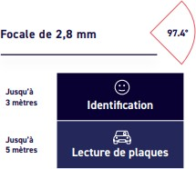

Fonctionnalités:

